**T-SQL ile Veri tabanı Oluşturmak**

T-SQL ile de tablo oluşturulabilir. Tablo Oluşturma için genel ifade şu şekildedir:

CREATE TABLE tablo_adi

(kolon_adi1 veri_tipi[NOT NULL][,

kolon_adi2 veri_tipi[NOT NULL],.......]) şeklindedir.

*[NOT NULL]* ifadesi yazılması zorunlu olmayan bir ifadedir. Kolon adları istenilen sayıda olabilir.

**Örnek:** Aşağıdaki şekildeki gibi bir T-SQL yazımıyla da tablo oluşturulabilir.

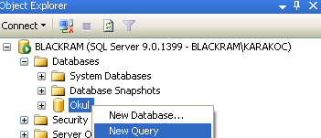 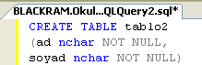





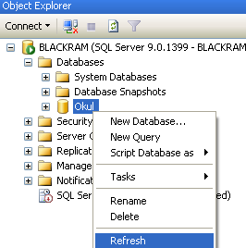 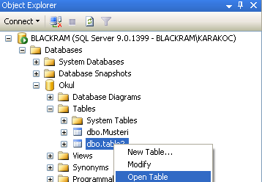

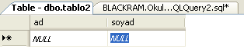

T-SQL komutuyla da tabloya sütun ekleyebilirsiniz. Tablo üstünde değişiklik yapabilmek için genel olarak ALTER TABLE deyimi kullanılır. Tabloya sütun eklemek için kullanılacak genel yapı şu şekilde olmalıdır. Sütun özelliği parametresinde veri tipi, sütunun uzunluğu gibi tanımlamalar yer alır.

*ALTER TABLE tablo_adi*

*ADD sutun_adi sutun_ozelligi*

**Örnek: :** Aşağıdaki şekildeki gibi bir yazımla tablonuza bir sütun eklemiş olursunuz. Bir tabloya, kayıt girildikten sonra sütun eklenecekse, bu sütun NOT NULL ile tanımlanırken dikkat etmek gerekir. Hesaplanmış sütun veya default değer olmadan bu işlem gerçekleşmez.



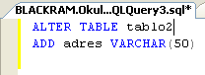



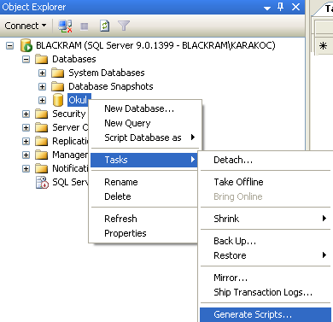****

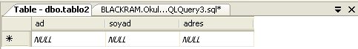

**Nesnelerin T-SQL İfadelerini Almak**

Oluşturulan projeler başka bilgisayarlarda kullanılmak istendiğinde bu projelerin veri tabanını oluşturulan nesnelerinin T-SQL ifadelerini bir dosya hâlinde saklamak mümkündür. Böylece bu dosya başka bir ortamda çalıştırılarak aynı şema elde edilebilir. Management Studio ile veri tabanının T-SQL script’ini oluşturmak için veri tabanı üzerinde sağ klik yapıldıktan sonra açılan menüden Tasks\Generate Scripts komutu tıklanır.

Bu komutla Script sihirbazı ekrana gelecektir. Açılış ekranı geldikten sonra Next düğmesine tıklanır. T-SQL ifadesi alınacak veri tabanının seçilmesi için ikinci pencere ekrana gelir. Veri tabanı seçilip Next düğmesine tıklanmalıdır.

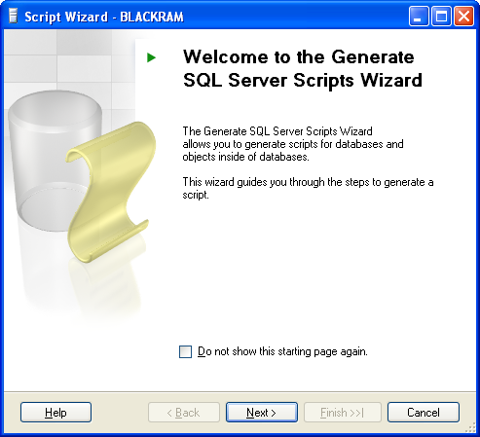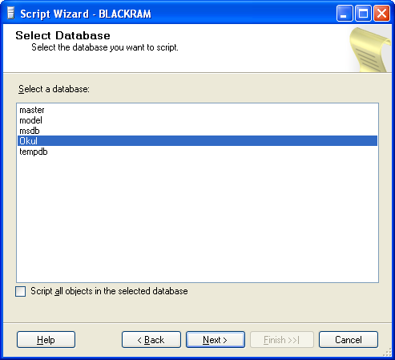

Nesnelerin nasıl script edileceğinin belirlendiği pencere ekrana gelecektir. Bu pencerede script özelliklerinin ayarlamaları yapılabilir. Next düğmesi ile ekrana nesne seçim ekranı gelecektir.

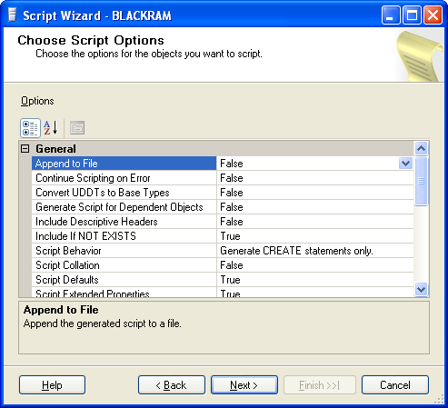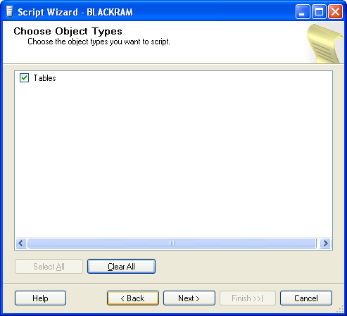

İfadesi alınacak tablo seçimi yapılıp Next düğmesine tıklanmalıdır. Çıkış seçeneği ekranı gelecektir. Elde edilecek verilerin nereye alınacağı bu ekranda sorulur. Yeni bir sorgu ekranı seçimini yapabilirsiniz. İlgili seçimi yapıp Next düğmesine tıklayınız. Ekrana özet (Summary) ekran penceresi gelecektir. Hiçbir düzenleme yapmadan bu ekranda Finish düğmesine basınız.

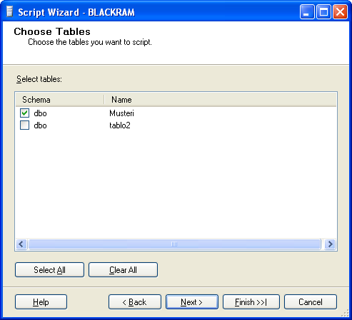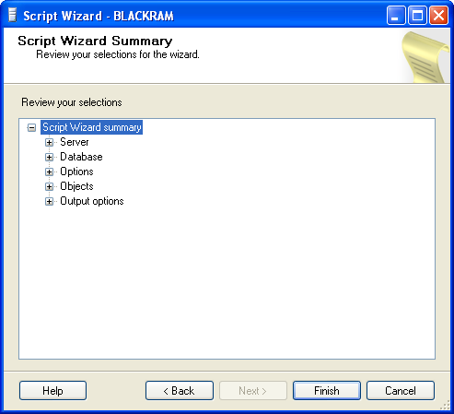

Script alma işlemini gösteren bir ekran karşınıza gelir.

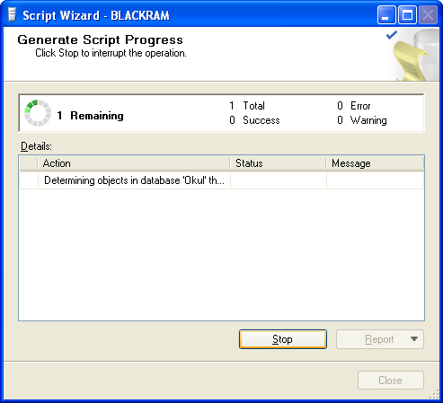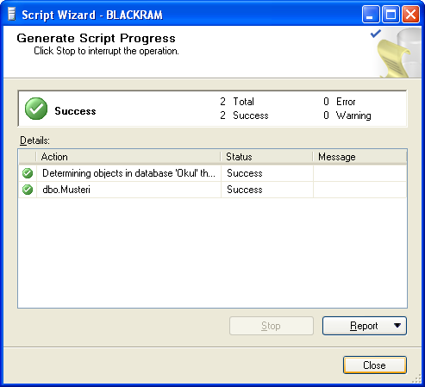

Böylece T-SQL ifadeleri yeni bir sorgu dosyasına alınmış olacaktır.

